新 书 推 荐

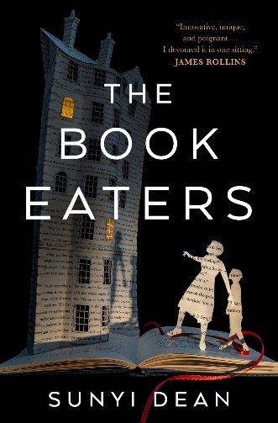
中文书名：《食书族》
英文书名：THE BOOK EATERS
作 者：Sunyi Dean
出 版 社：HarperVoyager
代理公司：Bookends/ANA/Conor
页 数：304页
出版时间：2022年8月
代理地区：中国大陆、台湾
审读资料：电子稿
类 型：奇幻小说
版权已授：英国、巴西、保加利亚、意大利、韩国、波兰、俄罗斯、西班牙、土耳其

国际畅销书
Goodreads最佳奇幻小说奖提名
2022年NPR最佳科幻&奇幻&悬疑小说
2022年Book Riot最佳图书
2022年《秃鹫》杂志最佳奇幻
2022年《图书馆期刊》最佳图书

内容简介：

一个华丽的奇幻恐怖故事——一本关于家庭和爱的暗黑童话……

英格兰，约克郡的荒原上，一个“食书族”家庭藏身于此。

他们是食书族最后的后代，生活在社会边缘，以书为食物，靠故事和传说为生：间谍小说是辛辣刺激的零食，爱情小说是可口的甜点，地图可以帮助他们记住目的地，字典又干又发霉的纸页则是惩罚小孩的工具。

说到孩子，食书族的孩子很少，而且越来越少。德文·费尔韦瑟（Devon Fairweather）是这一家第二大的女儿，她的兄弟从小吃勇敢者的冒险故事长大，她则一路饱览精心安排的童话和警世格言书单。

然而，现实生活往往不是“幸福地生活在一起”。德文的第二个孩子出生后，她发现这个新生儿是一个可怕的食心者——他吃的不是书本和故事，而是人类的思想和灵魂。在这个孩子变成家庭的武器之前，德文带着她逃跑了……然而生活只会变得更糟糕。

德文在人类世界勉强生活，同时也要为儿子寻找猎物，并想办法填补他的饥饿。但是时间已经不多了——家人想要找她回来，而儿子每吃掉一个灵魂，他就会失去自我的一部分……

这是一个关于逃离的故事，逃离原生家庭，逃离命运。这也是一个母亲的故事，讲述了她固执的奉献和无法用常理理解的母爱，会让读者获得新的、迷人的、兴奋的、奇怪的林顾问。

作者简介：
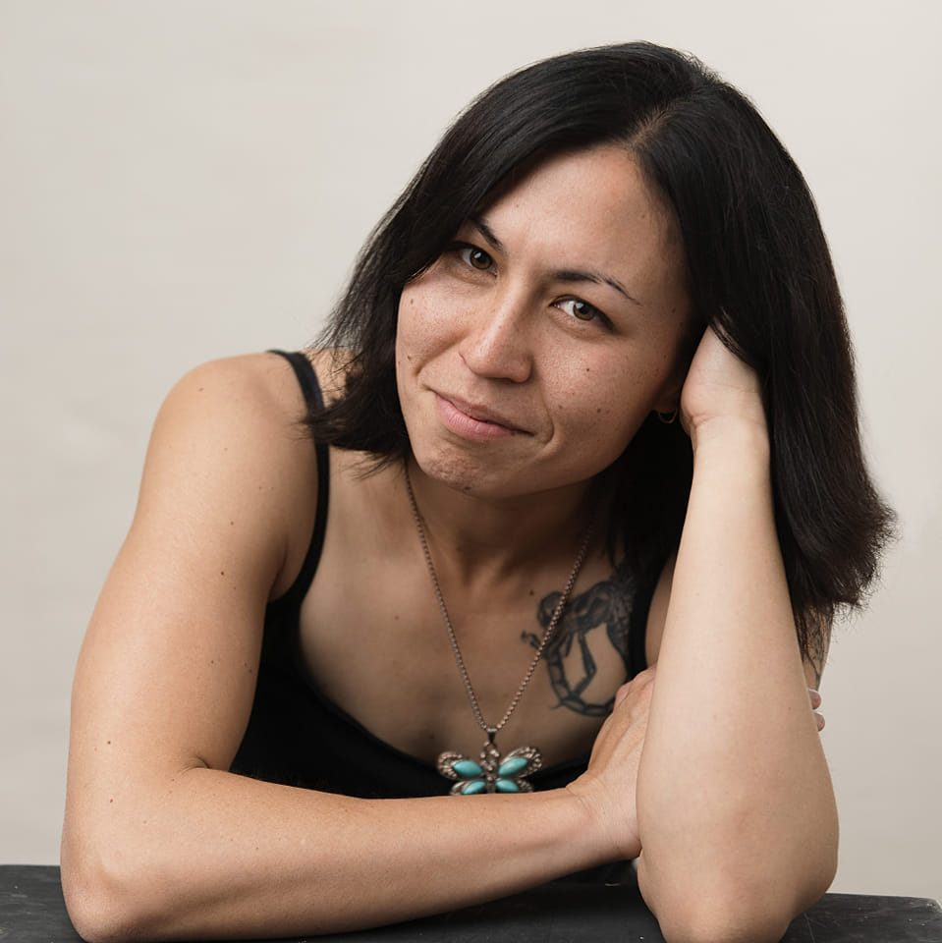
孙伊·迪恩（Sunyi Dean）是一名混血自闭症作家，出生于德克萨斯州，在香港长大，现居住在英格兰北部。她的推理小说给人一种怪诞之感。在她的业余时间，她喜欢徒步旅行，举重，野泳，和柔术。她还与作家斯科特·德雷克福德（ Scott Drakeford）共同创立并主持了“出版竞技播客”。

媒体评价：

“这是一部以吸血鬼为主题的《使女的故事》(Handmaid’s Tale)，其中的惊悚感被社会评论有效地强化了。”
----《卫报》(Guardian)

感谢您的阅读！
请将反馈信息发至：版权负责人
Email：Rights@nurnberg.com.cn
安德鲁·纳伯格联合国际有限公司北京代表处
北京市海淀区中关村大街甲59号中国人民大学文化大厦1705室, 邮编：100872
电话：010-82504106, 传真：010-82504200
公司网址：http://www.nurnberg.com.cn
书目下载：http://www.nurnberg.com.cn/booklist_zh/list.aspx
书讯浏览：http://www.nurnberg.com.cn/book/book.aspx
视频推荐：http://www.nurnberg.com.cn/video/video.aspx
豆瓣小站：http://site.douban.com/110577/
新浪微博：安德鲁纳伯格公司的微博_微博 (weibo.com)
微信订阅号：ANABJ2002

